СПАСЕМ ДЕТЕЙ ОТ ПОЖАРА!

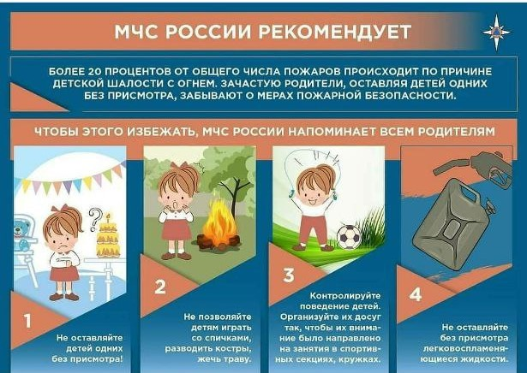
Число погибших в пожарах людей ежегодно увеличивается. Наблюдается и рост гибели детей при пожарах, что связано с низким уровнем знаний детей и взрослых в области пожарной безопасности, самоуверенностью и беспечностью взрослых- родителей, грубейшими нарушениями в эксплуатации электроприборов и электропроводки. Дети гибнут в огне в результате беспечности и пренебрежения взрослых — так как часто остаются дома одни без присмотра. Каждый десятый пожар происходит из-за шалости с огнем несовершеннолетних детей.
В целях недопущения гибели и травматизма детей в результате опасных факторов пожара необходимо соблюдать и неукоснительно выполнять следующие меры пожарной безопасности:
не оставляйте детей без присмотра;
- не оставляйте в доступных местах спички и зажигалки;
- не допускайте игр детей вблизи костров;
- не оставляйте сигареты непотушенными;
- не допускайте курения взрослых в постели;
- следите за исправным состоянием электропроводки;
- не допускайте применения электробытовых приборов кустарного изготовления;
- не разрешайте детям самостоятельно растапливать печи и разжигать костры;
- не оставляйте включенные электроприборы без присмотра;
- не допускайте использования пиротехнической продукции детьми, а также самостоятельного изготовления пиротехники.
В случае возникновения чрезвычайной ситуации необходимо звонить «101» или «112» с любого мобильного телефона.

Помните! Неосторожное, а порой небрежное обращение с огнем, квалифицируется как преступление, и виновные в соответствии со статьями Уголовного кодекса могут привлекаться к уголовной ответственности.

